题目1
计算思路
题目已给出：
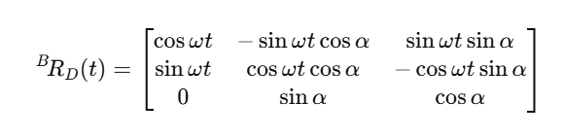
将矩阵转换为四元数
末端执行器在世界系下的姿态由两段旋转相乘得到：
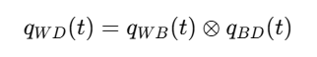
计算得到的四元数归一化，并强制保证 qw>0，避免符号跳变导致曲线不连续。
根据上述思路写出matlab代码，随后将其四个分量随时间绘制，即得到末端执行器在世界坐标系下的四元数变化曲线。
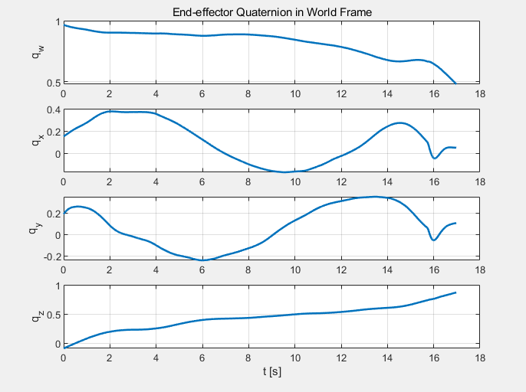

题目2

